科研上网账号如何申请与延期？

北京邮电大学各二级单位可以在线申请开通公共账号：服务门户->网上办事->网络信息服务申请，如图所示：

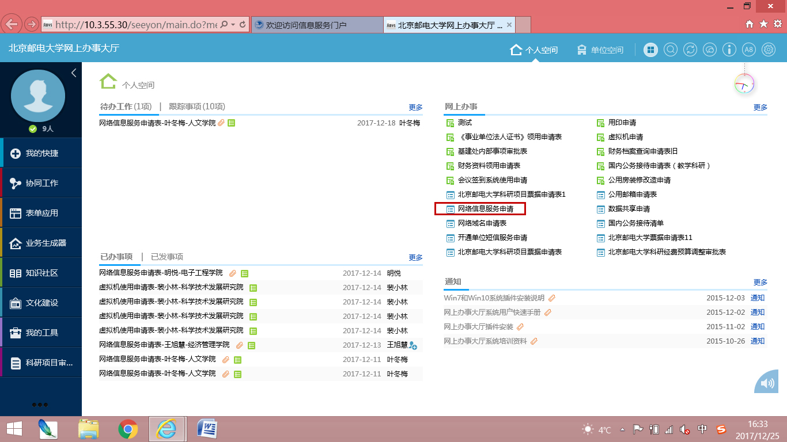

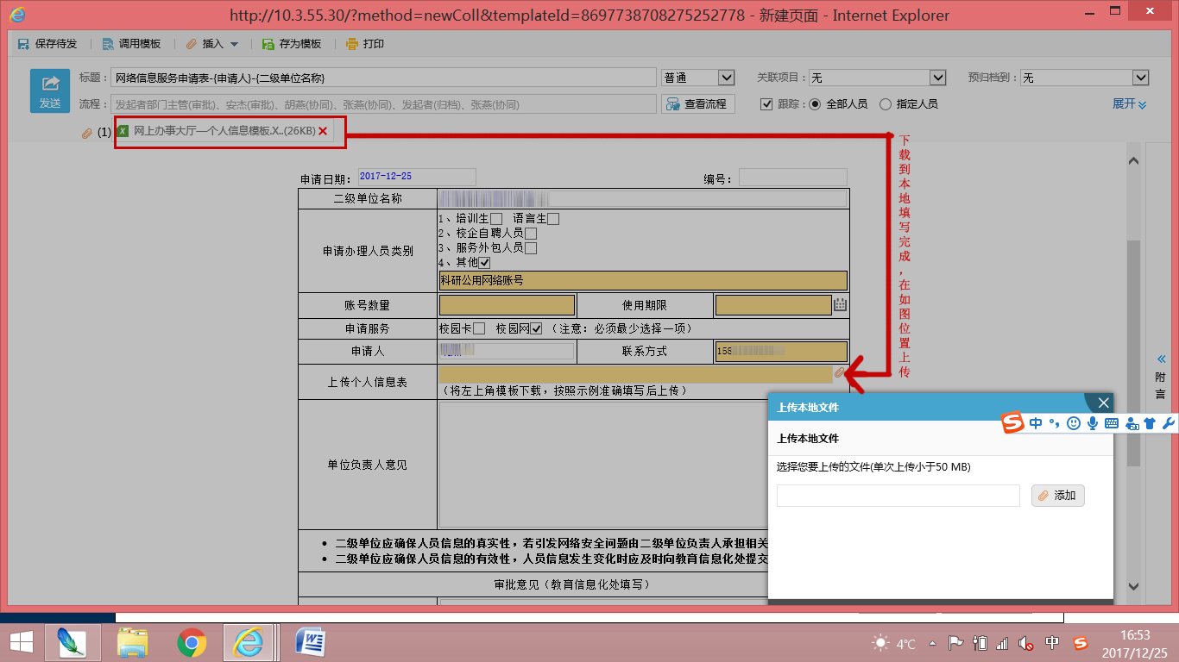

完成填写并上传附件后，点击左上角发送按钮，等待流程完成后即可是有网络账号。

注：1.附件中第一列可以留空，其它列务必如实填写（姓名，合同有效期及来校年月均为科研项目的对应信息，身份证件信息填写项目负责人或者网络账号申请管理负责人的信息）。

   2.此类账号没有免费流量，网费自理，如使用科研经费支付请下载、填写并提交内部结算单。

内部结算单下载网址为：http://net.bupt.edu.cn/content/content.php?p=7_5_224

按照表内要求填写盖章并上交至表内注明位置，完成申请流程，等待流量费用充入网络账号即可使用。